GE ONE WT-Platte, Aus re/li, für AWT 120x3x47cm, sandgrau hgl.

Geberit

Eigenschaften

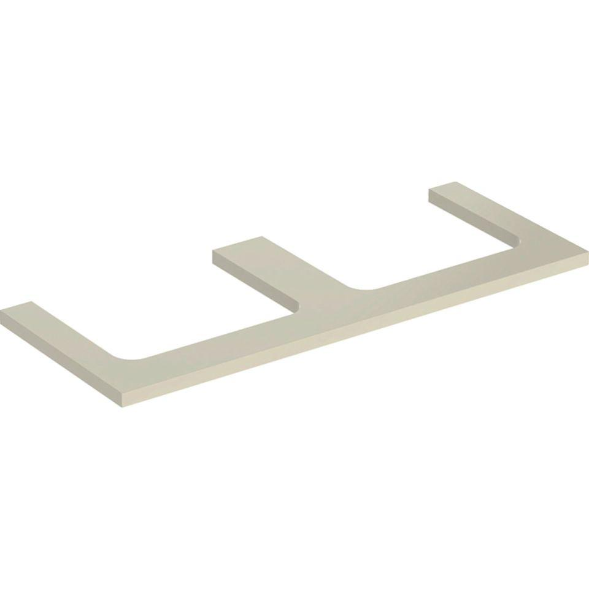

GTIN:

4025410937902

HAN:

505345004

Bauteil

Waschtischplatte

Oberfläche

hochglänzend, lackiert

Werkstoff

Holzspan

Tiefe (mm)

470,00